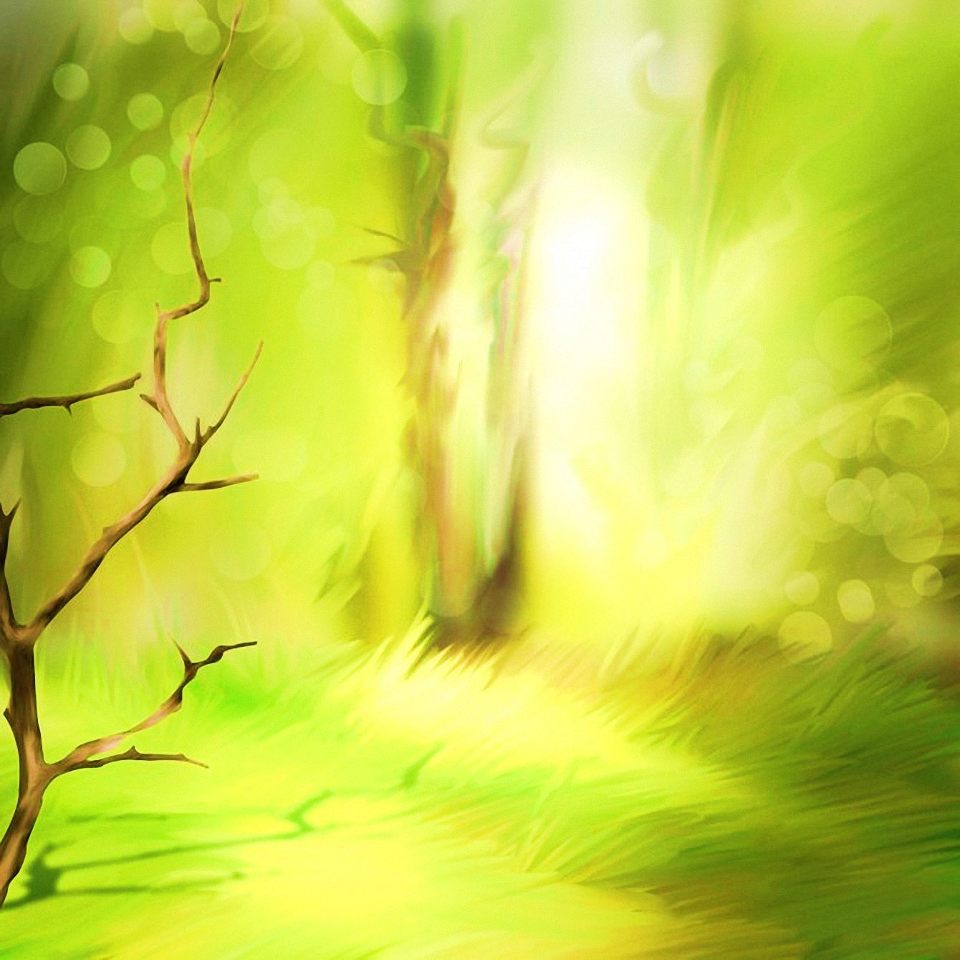

Муниципальное бюджетное дошкольное
образовательное учреждение
«Детский сад «Лёвушка»

Экологический проект
«Хороши лесные малыши»
во второй младшей группе «Пушистик»

Руководители проекта: воспитатель Петренко Ирина Юрьевна
воспитатель Крапивкина Наталья Александровна








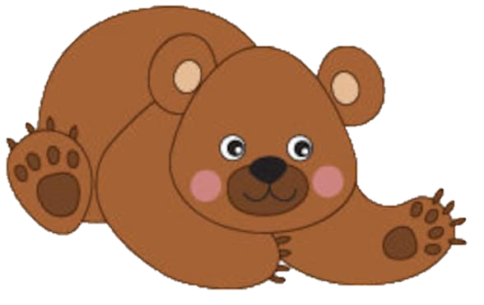

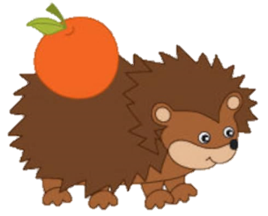

р.п.Кольцово январь 2023г.
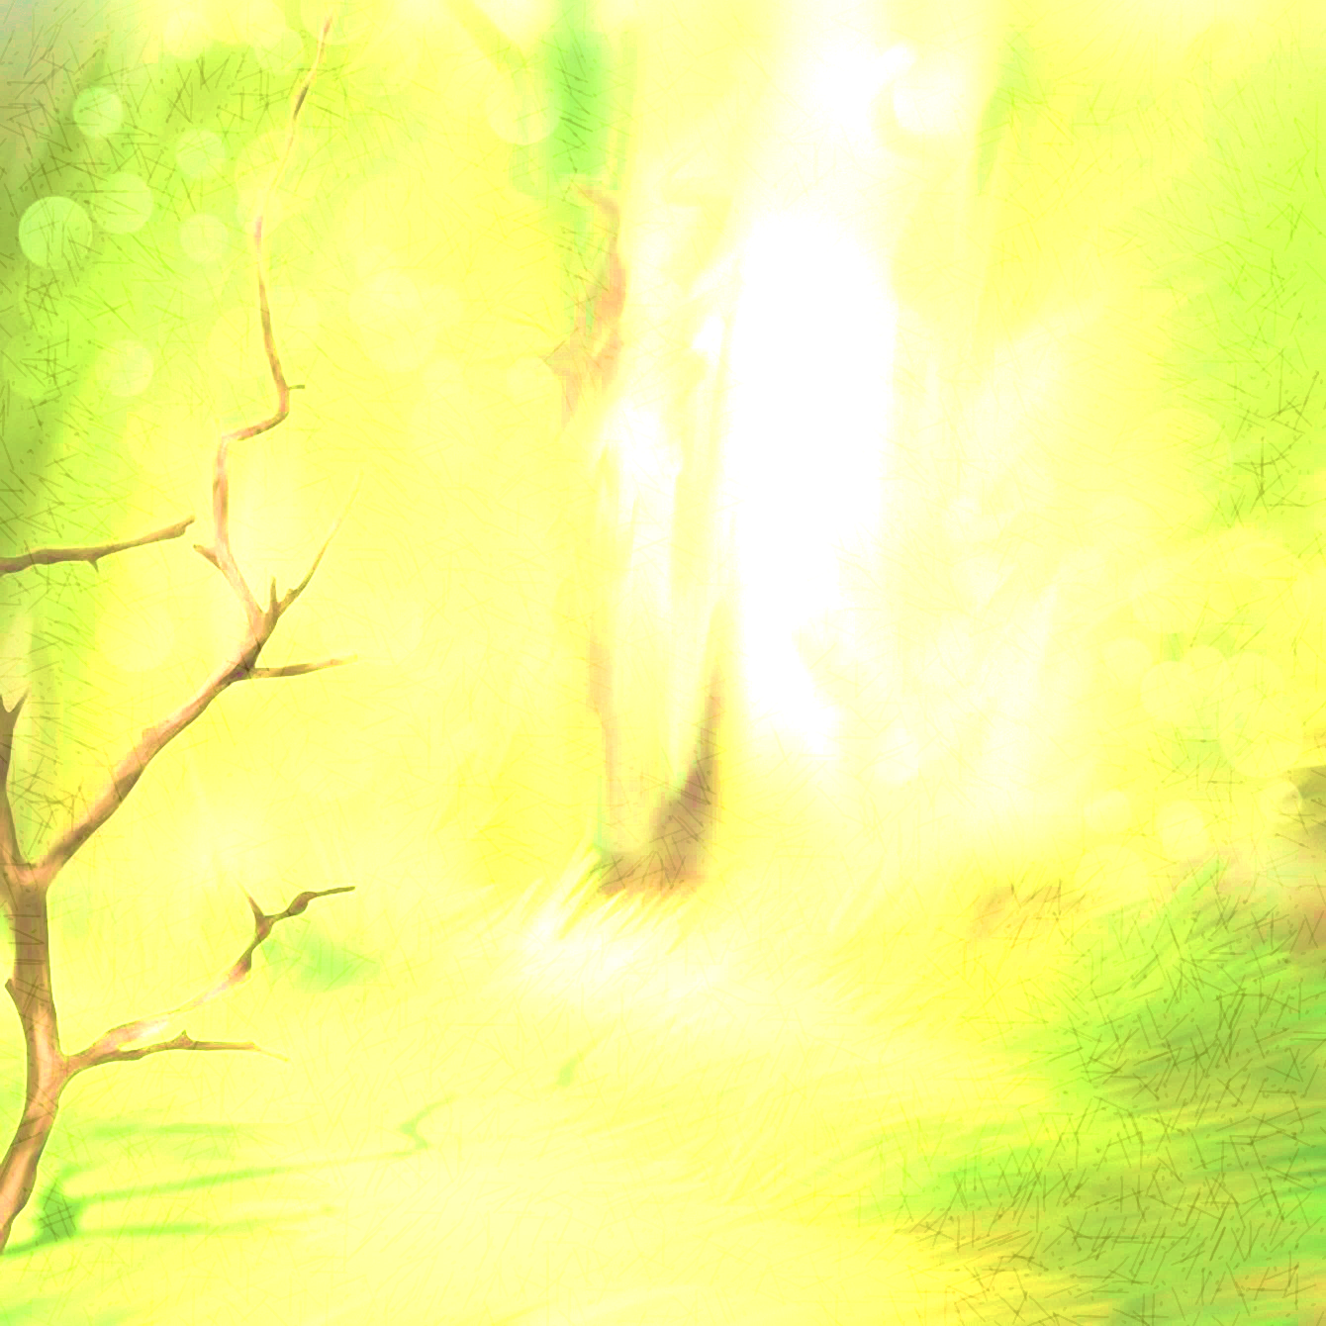
Тема проекта: «Хороши лесные малыши»
Участники проекта: дети, воспитатели, родители
Возраст детей: 3-4 года
Тип проекта: познавательно-творческий, краткосрочный, групповой, интегрированный, игровой
Проблема: В ходе общения с детьми было выявлено, что дети в недостаточной степени имеют представление об образе жизни, повадках, питании и жилищах лесных зверей; о том, как они готовятся к зиме в лесу. Не все дети владеют обобщающим понятием - лесные животные.
Актуальность:
Мир зверей разнообразен и привлекателен для детей. Звери становятся такой же неотъемлемой частью детства, как и любимые игрушки. Одна из задач перед воспитателем – это заложить первые ориентиры в мире первоначальное понимание связи их в природе. Знакомство со зверями дают большой запас представлений об их особенностях, повадках, любовь к животным.
Благодаря разработке данного проекта дети познакомятся с описанием жизни лесных зверей в летний и зимний периоды, повадками в природе, получат научно-достоверные знания, обогатится их речь.

Цель проекта: Создание в группе условия для расширения представления о лесных зверях.
Задачи:
- Учить определять разницу между домашними и лесными животными, по среде их обитания, внешнему виду.
- Дать представление о том, чем питаются, как и где обитают лесные звери, какие издают звуки, как называются детёныши.
- Формировать навыки составления короткого рассказа о зверях, умения передавать в движениях и жестах повадки зверей.
- Развивать интерес к природе, эмоциональную отзывчивость, мышление, воображение, память, обогащать словарный запас, все виды моторики.
- Воспитывать у детей любовь к животным, заботливое отношение к ним.
- Закрепить правила безопасного поведения при общении с животными.

Предполагаемый результат:
Дети будут понимать, чем отличаются домашние и дикие животные, научатся называть лесного зверя и его детёныша, узнавать по звукам, определять среду обитания, отличительные особенности и повадки. Станут соблюдать элементарные правила поведения с животными.
Развитие у детей любознательности, творческих способностей, познавательной активности, коммуникативных навыков.
Активное включение родителей в педагогический процесс ДОУ, укрепление заинтересованности в сотрудничестве с детским садом.

Привлечение родителей:
Обогащение родительского опыта приемами взаимодействия и сотрудничества с ребенком в семье
Консультация для родителей «Всё о лесных зверушках»
Совместное изготовление макета «Лесная полянка»
Встреча в семейном клубе «Секрет», тема: «Что такое Новый год?»

Действия в рамках проекта:
1. Выбор темы
2. Разработка плана совместных действий
3. Составление плана-схемы проекта
4. Реализация проекта
5. Презентация проекта
6. Результат проекта

Системная паутинка

Что мы знаем о них?
Где живут?
Чем питаются?

Что делают зимой?
Лесные
звери
Как называются детёныши?

Чем
отличаются
следы?
В чём отличительные признаки внешнего вида?

Почему меняют на зиму шубку?
Как называются дома зверей?

Этапы реализации проекта.
1 этап Погружение в проект
Задачи | Формы
Заинтересовать детей в изучении проблемы  Познакомить с основными понятиями.  Развивать любознательность, уверенность в своих силах.  Активизировать и обогащать словарный запас детей. | Дискуссия: «Что мы знаем о лесных зверях?»
 | Подбор материала: художественная литература, загадки, стихи, иллюстрации с изображением лесных зверей, их обитания, детёнышей, следов.
 | Дидактическая игра: «Сравнение диких и домашних животных».
 | Чтение стихотворений и загадывание загадок о лесных зверушек
 | Рассказывание сказок: «Три медведя», «Маша и медведь», «Рукавичка», «Зимовье зверей», «Теремок» и др.

2 этап Реализация проекта
Задачи | Формы
Подводить детей к формулировке проблемы, анализу ситуаций.  Обогащать представление детей о лесных зверях, отличать характерные признаки представителей диких животных.  Уточнить, что каждому животному необходимо жилище, пища, тепло и т.д.  Развивать у детей интерес к живой природе, эмоциональную отзывчивость.  Поддерживать у детей инициативу, сообразительность, пытливость, критичность, самостоятельность через создание проблемных ситуаций.  Привлекать родителей к активному участию в жизни детей. | Беседы на тему: «Обитатели леса», «Жилище зверушек»
 | Дидактическая игра: «Чей детеныш?", «Что за зверь?», «Кто, кто в теремочке живет?». «Отгадай и назови», «О ком я говорю», «Кто лишний», «Мама и малыш», «Кто в лесу живет».
 | Настольный театр: «Рукавичка»
 | Пальчиковые игры по теме лесные животные
 | Создание альбома «Мир лесных зверей», «Подборка художественного слова»
 | Сюжетно-ролевые игры и обыгрывание сюжетов: «Зоопарк», «Путешествие в лес», «Дома для животных»
 | Подвижные игры: «Зайка беленький сидит», «Мишка косолапый», «Лиса и зайцы», «Пройди мишкой - проползи мышкой», «У медведя во бору» и др.
 | НОД «Заяц на снегу», «Зайчик», «Заяц, волк, медведь и лиса – обитатели леса»
 | Прослушивание фонограмм звуков и голосов лесных животных
 | Аудиозапись рассказов от имени лесных зверей родителями.

3 этап Итог проекта, Презентация
Задачи | Формы
Формировать у детей диалектического мышления, т.е. способности видеть многообразие мира в системе взаимосвязей и взаимозависимостей. Создавать положительный эмоциональный настрой, сплачивать коллектив детей, родителей. | Раскрашивание раскраски «Лесные жители»  Задание – «Дорисуй зверюшке угощение».
 | Развлечение – теневой театр: «Лесные зверушки на опушке»
 | Семейный клуб «Секрет». Тема «Что такое Новый год?»
 | Совместно с родителями, воспитателями и детьми макет «Лесная полянка»
 | Создание презентации по данной теме воспитателями
Результат проекта
В результате работы над проектом собран и систематизирован весь материал по теме проекта «Дикие животные».
Расширились знания детей о жизни диких животных и их детёнышей, особенности их поведения, их повадки.
Расширился и обогатился словарный запас детей.
В свободной деятельности широко применяются: театрализация сказок, рисование в раскрасках, лепка из пластилина.
У родителей появился интерес к образовательному процессу, развитию творчества, знаний и умений у детей, желание участвовать в жизни группы.


Приложение
ХУДОЖЕСТВЕННАЯ ЛИТЕРАТУРА О ДИКИХ ЖИВОТНЫХ.
В зелёной чаще
Г. Скребицкий
По-летнему всё ярче и ярче светит солнце, всё горячее его лучи.
В лесу, по склонам оврагов, давно отцвели черёмуха, рябина, калина. Густой зелёной листвой покрылись кусты и деревья.
Птичьи голоса не так уж звонки, как когда-то в прозрачном весеннем лесу.
Да, пернатым певцам теперь уже не до песен. Подросли, вылетели из гнёзд птенцы, но их ещё нужно кормить, а главное, следить за тем, чтобы они не попали в лапы хищнику. Крылатым родителям хлопот прибавилось. Вместо песен то тут, то там слышатся тревожные, предостерегающие возгласы взрослых птиц: «Берегись, не зевай, будь осторожен!» И у зверей тоже давно подросли детёныши.
За огромной, длинноногой лосихой бродит рыжий, голенастый лосёнок. Малыш ни на шаг не отстаёт от матери.
На склоне оврага в лисьей норе подрастают лисята. На утренней и вечерней заре молодые зверьки беззаботно играют возле норы.
Мать-лиса, лёжа где-нибудь в стороне, под кустом, зорко следит за детворой. А иной раз принесёт малышам не мёртвую, а живую добычу - зайчонка или мышонка. Лисята ловят принесённого им зверька, играют с ним, учатся нелёгкому искусству добывать себе корм.
У лисиц, волков и многих других зверей родители учат детей, как добывать еду, как от врагов спасаться. А вот зайчатам и поучиться не у кого: зайчиха-мать с самого дня рождения почти совсем не заботится о своей детворе - покормит молоком да убежит от зайчат дня на два, на три, а иной раз и совсем к ним не вернётся. Малышей выкормят другие зайчихи. Ведь у зайцев исстари так повелось - какая зайчиха пробежит около малышей, та обязательно остановится и даст пососать молока. Ей всё равно, свой или чужой, был бы только зайчонок.
Что же, зайчиха плохая мать или хорошая?
Да ни то, ни другое. Так уж в природе устроено, что зайчата родятся зрячими, в тёплой шубке и с первых же дней могут бегать и прятаться от врагов. Им материнская забота не очень нужна. Зато у других зверей с малышами много возни.
И наша белочка-хлопотунья тоже немало потрудилась, пока наконец бельчата совсем подросли, окрепли и разбрелись по лесу из родного гнезда.
Белка вновь осталась одна. Теперь ей жилось привольнее.
Целые дни она прыгала по деревьям, объедая молодые сочные побеги. Потом спускалась на землю и тоже принималась за поиски пищи. Еды всюду было вволю. Уже поспели ягоды земляники, а следом за ними - малина, черника, брусника... Появились грибы - подберёзовики, подосиновики, маслята, боровики...
Белка охотно ела ягоды и грибы. Но, кроме того, она совсем не прочь была съесть жучка или жирную личинку. Ещё лучше, если ей удавалось найти гнездо какой-нибудь птички, которая запоздала с выводом малышей.
Если в гнезде были яйца или маленькие птенцы, мирный зверёк - белочка - сразу же превращался в маленького хищника: выпивал яйца или же поедал птенцов.
В середине лета у белки второй раз родились детёныши. И вторых малышей заботливая мамаша тоже выкормила и воспитала. Так в постоянных тревогах и хлопотах о подрастающей детворе незаметно промчалось тёплое, обильное кормом лето.

ТАЙНЫ ЛЕСА
Дм.Зуев.
Лунной ночью в березовом лесу светло, как днем. Свет луны отражается сугробами и делает лес просторным, похожим на огромный зал с белыми колоннами. Полна тайн настороженная тишина ясной зимней ночи.
Что это? В снегу темнеет щель. Полоса света как бы серебряным поясом охватила чей-то мохнатый бурнус. Под сугробом, в берлоге, лежит и дремлет в ночной тиши медведь. Его не беспокоит холодный луч луны, пробившийся в глубь берлоги.
Да, да, медведь в Подмосковье. Он зимует в заповедных Луховицких лесах. Добродушен этот косолапый «вегетарианец».
В сентябре и октябре медведь отъедался золочеными желудями. Не брезговал и ягодами брусники, клюквы. А сейчас спокойно дремлет. Сладко нежится, знает, что снег надежно прикрыл следы. Это и надо зверю. Больше всего рад топтыга лесной тишине: никто его не беспокоит.
Дремлет медведь в берлоге, но чутко прислушивается к неугомонной жизни зимнего леса. Снежинки еле слышно шуршат о кору старых осин, скользят по уцелевшим кое-где сохлым листьям дубнячка, цепляются за хвою. Дятел стучит. Все это звериному чуткому сну не помеха.
Но вот настала полная тишина. И вдруг звонко треснул сушняк. Сразу понял медведь: это не мороз. Вот и снег хрустит. Кто-то через кусты и сугробы напролом бредет. Медведь взъерошился, привстал, навострил уши, сверкает глазами. Кто это колобродит?..
Дымчато-серые звери легко шагают по глубокому снегу. Лоси! Медведь успокоено отвернулся: «Свои». И улегся, положил голову на передние лапы, зажмурился.
А долговязые скороходы — лоси даже остановились от неожиданности, бородатыми мордами уставились на берлогу. Зверя почуяли, храпят сторожко и грозно. Стоит на снегу как вкопанный старый бык. Вот он спокойно отшагивает к можжевеловым кустам и белогубой пастью тянется к душистой хвое. Успокоились и остальные лоси. Подходят к кустам и жуют пахучую хвою, сопят, отфыркиваются.
А беляк следом прискакал, притулился под елкой и дивится на лосей: чего ж они осинок не ломают? Что с ними случилось? Вздумали есть колючку… Беляк терпеливо выжидает. Вот осинка помешала лосю, он махнул головой — обломилась с треском ветка, отскочила, воткнулась в снег. Зайчик оживился, грациозно встал на задние лапы, поднял высокие уши, черносливины глаз уставились вперед. Аппетитная ветка осины манит его.
Луна осветила зимнюю идиллию у берлоги. Огромный заиндевевший лось стоит среди блеска снегов, жует хвою и пускает клубы пара. А зайчишка не боится зверя, с удовольствием грызет рядом обломки ветки — подарок лося. Зайцы всегда подбирают за лосями молодые побеги осин. Горечь осинки косому слаще сахара.
В другое время, конечно, медведь рявкнул бы на лосей, полез бы в драку. Но сейчас не до того… Уж очень сладко дремлется. Хорошо, если зашумит, разгуляется непогода, хлопьями повалит снег, гуляй-ветер завоет в вершинах… Еще пуще убаюкивает медведя колыбельная песня бурана. Любит слушать лесной боярин симфонию вьюги в бору.
Март — последний месяц медвежьего покоя.
Глубок снег в тенистой тиши лесов. По охотничьим приметам, медведи поднимаются из берлог в «день-зимоборец», 7 апреля.

НОЧНАЯ ОХОТА
Дм.Зуев.
Ровный след круглых лап оборвался в снежной лунке. У ямки виднеется веерный росчерк крыла. По сторонам такие же разворошенные снежные ямки и следы прыжков зверя. Воображение следопыта — охотничьего сторожа угодий — дорисовало живую картину ночного происшествия.
На опушку подлунного леса высунулась темная мордочка: блестят хитрые глазенки, белеет манишка, навострены ушки.
Лиса! Ей некогда. У нее свое на уме. Пером пахнет…
В тени туловище зверя слилось с бронзовым кустом можжевельника. Настораживается лиса, перебирает лапами, ищет опору. Вот сделала бросок и бежит по поляне, а наперегонки с ней мчатся тени облаков. Лисьи глаза жмурятся от фосфорического света. На луну плывет легкое облачко. По снегу за лисой гонится туманная дымка. В наплывах тени меркнут блестки снежинок. Облако проносится — и волшебно меняется снег.
Снова рассыпаются лучистые алмазы. Лисица бежит, оставляя за собой ровный след. Только одна лиса может вытянуть такую прямую струну ямок. Хитрые глазки заметили неровности снега. Кошкой крадется лиса к лункам на середину поляны. Вот она взмахнула хвостом и вдруг высоко подпрыгнула.
Снежная пыль взметнулась и обдала лису. А сзади миной взорвался сугроб. Что-то затрепетало в ямке. Шумно хлопая крыльями, взлетел косач-тетерев. При взлете он даже приподнял своим черным крылом хвост лисицы.
Хитрой Патрикеевне хотелось врасплох схватить в снежном убежище сонную птицу, да не вышло. Промахнулась. Косач тоже себе на уме. Пробил сзади корку наста и вылетел. Рядом трепетно поднялась и серая тетерка. Она все-таки по-куриному опротестовала ночной переполох, сердито прокудахтала: «Всем на крыло!»
Распустил хвостовые перья петух, помахал лисице сверху черным веером: «Ко-ко-ко… до свидания…»
Облизнулась лисичка, не попала в рот курятина. По-кошачьи вертит хвостом, провожает птиц жадным взглядом. «Видит око, да зуб неймет».
Весело смеется ясный лик месяца, смотрит на озадаченную лисичку. А тут, как по сигналу, взмывают кругом тетерки из спальных лунок. Потревожена вся стайка. Подальше от греха. Неровен час, лисе на ужин попадешь.
Лиса заметалась, вприпрыжку поскакала, глядя на птиц, и все без толку. Опоздала.
Лисица обнюхивает лунки. Опустели птичьи постели. Вдруг подняла голову и навострила уши. Где-то пискнула мышь. Лиса метнулась мышковать — это будет повернее.
Трепет птиц стих, умолк лес.
Медвежья семья
Иван Соколов-Микитов
На освещенную солнцем поляну вывела медведица своих маленьких медвежат.
Испугалась медведей быстрая куница.
Остановилась, слушает осторожная медведица: всё ли спокойно в лесу?
Жмутся к матери маленькие медвежата. Страшно им в огромном лесу. Только недавно выбрались из тёплой берлоги.
Прислушиваются медвежата, как шумит ветер в высоких лесных вершинах, как пересвистываются и поют невидимые птицы, а на сухой сосновой макушке дятел выстукивает барабанную дробь.
Поздней зимою, в берлоге, родились у медведицы эти мохнатые медвежата. Тепло им было в закрытой берлоге; сладко почмокивая, сосали они материнское молоко. Забравшись под брюхо медведицы, крепко спали.
Вывела медведица своих медвежат в лес. Будут они теперь привыкать к родному лесу, играть и кувыркаться по мягким кочкам, взбираться на деревья.
Трудно увидеть медведей. Далеко слышит и чует медведица. Не увидишь и не услышишь, как уйдут, тихо скроются в тёмном лесу чуткие звери.
ВОЛКИ
Дм Зуев.
Тусклы и коротки дни поздней осени. Непроглядно темны длинные ночи. Хмурится низко нависшее небо. «Дохнул ноябрь осенним хладом…» Только серому волку поздняя осень и зима не в диковинку. Привольно зверю разгуливать по безлюдным полям. В ноябре волки не живут в большом лесу, бегут стаями из чащ в травянистые болота, в мелколесья, в припольные овраги и ближе к деревне.
Волка ноги кормят. Иной раз за ночь отмахают звери километров пятьдесят. И все по дорогам, и все гуськом, след в след, друг за дружкой. Вразброд непуганые волки не пойдут никогда.
Волк хитер и кровожаден. Нежданно-негаданно нагрянет ночью в деревню, — берегись скот на плохо огороженном дворе! От волков особенно достается гусям. Сами себя выдают с головой. Уж очень чуткие ко всякому шороху. Раньше собак услышат хруст оледеневших луж под волчьей лапой. Враз поднимут тревогу и сами укажут, где их взять.
В лощине задорно лают собаки. Деревня — под горой. За гумнами — глубокий овраг. На краю одиноко высится старая безлистая рябина. За рябиной — «лошадиный погост». Куда бы ни бежал голодный зверь, всегда свернет проведать овраг.
Над голой рябиной высоко кружится угольно-черный ворон. В мглистом небе долго вьется вещая птица, настойчивым карканьем будит тишину отуманенного поля. Краток, но звучен обрывисто-гортанный клекот. Вороны, галки, сороки пируют на костях и оглашают на всю округу: харчевня открыта! Есть чем полакомиться. И волки слышат, понимают язык птиц. Но еще рано, нельзя засветло трогаться в путь. Первой звезды ждут волки, лежа на дневке в мшистом болоте.
Быстро убывает короткий ноябрьский день. Темнеет. Стелется дымчатая вуаль сумерек, затуманились окрестности. За околицей затихает птичья тризна.
Вечером вороны и галки тянут в деревню, сороки — в лес. А утром, наоборот: ворона — в лес, сорока — в деревню. Это верный ориентир заблудившемуся охотнику. По полету птиц, как по компасу, выйдешь из леса.
Мрачнеют дали, свистит ветер, качаются голые вершины леса. Последняя сорока торопливо выпорхнула из оврага и села на ель. Собаки бросились к гумнам. А болтунья вертится и без умолку стрекочет… И неспроста! Она-то видит, кого испугались собаки.
Далеко в снежном поле показалась темная точка. Вот она становится все больше и больше, и вырастает фигура бегущей собаки. Да это волк! И вдруг их уже два, три, четыре. Как из земли вырастает стая. Семья охристо-ржавых седых волков гуськом трусит по дороге.
Осмотрительно ведет стаю старая волчиха. Прибылые и старше года — переярки следуют за ней по пятам. Шествие замыкает матерый волк.
Сорочий крик насторожил волчицу. Она остановилась. Вмиг застыла вся колонна. Не по нутру волкам птичий переполох. Молодые навострили уши. А матерый волк поднял левое ухо и тут же опустил: сорока-пустомеля! Волчица повела носом по воздуху. Деревня близко, Дымком, овцами, телятами пахнет. Сорока, вертя хвостом, огляделась и со стрекотом снялась с ели. Вот она меньше, меньше — и черной мушкой скрылась над лесом. Волки той же мелкой рысью тронулись к рябине.
Уже завечерело. В деревне замелькали огоньки, застучали ведра у колодцев, захлопали калитки.
Стая спустилась в овраг. Послышалась возня. Хищники растаскивают кости.
А по деревне поднялся собачий лай. Как раздражает волков эта перекличка недремлющих стражей! Волк не боится собак, но не выносит, не терпит лая.
Время идет к ночи. Глохнут звуки. Гаснут огни. Смолкают голоса. Деревня затихла. Старый волк легко и плавно выпрыгнул из ямы и побежал к гумнам. Одним махом перепрыгнул через изгородь и сразу перешел на рысь. Вот скакун!
Быстро взбежал волк на пригорок и гордо встал. Грозен дикий предок псов!
Под горой нарастает лай. Сколько же в деревне собак? Все пугают волка, а он хоть бы что!.. Облака поредели, и луна осветила зверя. На шерсти засеребрился иней. А какая грация! Высок, подборист, мощная лобастая голова. По хребту как бы протянут черный ремень. Хвост опущен. Взъерошена шерсть на широкой негнущейся шее. По ледку пронеслась синяя тень. Луну закрыло облако, и сразу потемнело. Сверкают лишь злые огоньки. Волк зорко оглядывается, прислушивается к голосам псов, нюхает воздух.
Далеко за перелеском слышится басистый лай дородного барбоса. Волк жадно глядит на дорогу — не побежит ли близко глупая дворняжка, тогда она без звука вкатится прямо в волчью пасть. Бывало это на памяти старого хищника. Вот и волчиха подвела к деревне волчат. Молодые, почуяв жилье, пятятся, хоронятся за стариков, поджимают хвосты. Боязно с непривычки. Семейство тронулось под гору.
Погуляли этот раз волки в деревне. Но это была их последняя ночь разбоя. Уже приехал из Общества егерь с командой охотников. В санях — флажки для оклада.
Завтра облава.
Лисица.
По А. Востром
Маленькая лисичка родилась в глубокой тесной норе. Лисичка была слепая, глаза у нее не открывались, у нее не было зубов, и шерсть на ней была коротенькая.
У лисички были четверо братьев и сестер, и все такие же жалкие, неуклюжие и слепые, как и она. Мать-лисица кормила их своим молоком и грела своим телом. Мать редко уходила из норы; сбегает поесть и опять придет к лисятам. Тепло и хорошо было лисятам в норе возле матери.
Через две недели у лисят открылись глаза и начали прорезываться зубы. Но в норе было темно - все равно ничего не видать. Однажды мать взяла лисенка за спинку зубами, вынесла из норы и осторожно положила на мягкую травку.
В первый раз лисичка увидела вольный свет. Сначала солнечный свет так ослепил ее непривычные глаза, что она ничего не видела и зажмурилась, потом понемногу открыла глаза. Солнце грело лисичку, ей было тепло и весело.
Мать-лисица стала каждый день выгонять лисят из норы. Сидит, насторожив уши, смотрит на лисят, а они кувыркаются в траве, борются, катаются по земле, бегают друг за другом. Мать убежит ненадолго и принесет им поесть: мышонка, или кузнечика, или лягушонка тащит, а то и зайчонка поймает. Голодные лисята бросятся, все вмиг съедят. А чуть услышит мать какой-нибудь шорох - встрепенется, бросится к деткам, гонит их домой.
Немного подросли лисята, и мать стала их учить, как ловить добычу. Принесет живого мышонка и пустит между лисятами, а они его ловят. Мать сидит и строго следит за детьми: чуть который зазевается или упустит мышонка, она лисенка цапнет зубами. Взвизгнет лисенок, да делать нечего, сам виноват: не зевай.
Потом лиса поведет детей на пригорочек и покажет, как нужно ловить бабочек, жучков. Все лисята ловят все, что движется, смело бросаются на добычу, ничего не боятся. А мать учит их, как надо быть осторожными, как нужно слушать, не бежит ли собака или другой какой-нибудь крупный зверь.
К осени лисята выросли, стали бегать одни, без матери.
Лисица
А. Клыков
В нашей стране лисицы живут в степях, в лесах, в тундре и даже в пустыне. Тело лисицы очень подвижно: оно может легко изгибаться, стлаться и вытягиваться при беге. Ее ноги гибкие и тонкие. Подошвы жесткие и когти тупые, короткие. Хвост при поворотах работает как руль.
Высоко ценится рыжевато-красный пушистый мех. У черных лисиц особенно заметно выделяется на спинке и по бокам серебристый налет.
Лапы лисицы к зиме сплошь обрастают густой шерстью, наружу торчат только кончики пальцев. Лисица зимой как бы в валенках, и лапки ее не зябнут даже в сильные морозы. Лисица издает лай или визг. Слух у лисицы отличный. Она за много метров слышит, как под снежным покровом возятся и пищат полевки - грызуны, похожие на мышей.
В марте, как только начинает оседать снег на полях и оголяются южные склоны гор и оврагов, лисица прилежно ищет нору для своего будущего потомства. Случайно заметив нору сурка, она тотчас разделывается с хозяином жилья, и сама устраивается там. Когда апрельское солнце обогреет землю и покажется молодая зелень, у лисицы родятся пять или восемь слепых, но крепких лисят. Кончики хвостов у них совершенно белые. Выбегать наружу они начинают тогда, когда становятся зрячими и обрастут шерсткой.
Лисица-мать внимательно следит, не угрожает ли кто-нибудь ее детенышам. При малейшей опасности ее короткий лай заставляет лисят тотчас прятаться в нору. Лисица хорошо видит днем и ночью. Она отлично определяет, откуда слышится звук.
Лис-отец вместе с лисицей оберегает и учит молодых, приносит им полуживых зайчат, с которыми лисята расправляются сами, мелких грызунов, птенцов, птиц. Лисята растут быстро. Они все дальше и дальше уходят от своей норы, пробуют ловить всех, кто ползает по земле, хватают лягушек, насекомых, зверьков, но по лаю родителей мгновенно затаиваются. К осени лисята становятся примерно с мать. Они уже сами могут добывать себе корм - ловят молодых тетеревов, куропаток, по ночам охотятся за мышами и полевками. К концу осени лисята покидают родное логово: они начинают совершенно самостоятельную жизнь.
Заяц
Г. Скребицкий
Чьи это следы виднеются на снегу? Спереди радом - два больших отпечатка, а позади них один за другим - два маленьких. Это - следы зайца. Когда он прыгает, то заносит вперед задние лапы; поэтому получается так, что большие следы от задних лап впереди, а маленькие - от передних - сзади.
Хорошо виден на свежем снегу заячий след. Ну, а где же сам заяц? Наверное, где-нибудь неподалеку. Вырыл себе ямку в снегу и спрятался в ней.
Много у зайца врагов: разные хищные звери и птицы - все хотят полакомиться вкусной зайчатиной. А куда же спрятаться от них? Норы у зайца нет, а на дерево он взобраться не может.
Спасают зайца от врагов быстрые ноги да шубка-невидимка. Летом заяц весь серый, прижмется где-нибудь под кустиком, будто комочек земли, и не найдешь его.
А к зиме вылиняет, белый станет, в снегу и незаметен. Днем зайцу разгуливать никак нельзя: хоть он и в шубке-невидимке, а все-таки сразу бы заметили его зоркий ястреб или лисица, схватили бы и съели. Вот зайцу и приходится весь день спать где-нибудь под кустиком, а как зайдет солнышко, начнет смеркаться, так заяц и просыпается. Сядет, насторожит уши, послушает: все ли кругом спокойно, потом потрет лапкой мордочку, умоется, обчистится и потихоньку-прыг-прыг - отправляется на кормежку. Летом о еде заботиться нечего: кругом растет вкусная сочная трава - ешь сколько хочешь. Зимой зайцу хуже приходится: ведь он не белка - запасов не делает, а кругом все снегом покрыто. Чем же кормиться? Бежит заяц в поле, раскапывает лапками снег до самой земли и достает зеленые хлебные ростки...
А зима все подсыпает да подсыпает снегу. Такие сугробы навалит, что зайцу их и не раскопать, не достать вкусные, сочные зеленя. Приходится искать другую пищу. Начинает заяц в лесу кору деревьев обгладывать - объедать молодые веточки...
Проживет заяц зиму и дождется наконец весны. Весною, как только появятся проталины, у зайчих уже родятся дети. Сразу два-три, а то и четыре зайчонка. Мать-зайчиха мало заботится о своих детях: даст пососать молока, да и убежит... Но у зайцев на этот счет свой порядок заведен. У них каждая мать всем детям кормилица. Какая бы зайчиха мимо зайчат ни пробежала, обязательно накормит малышей своим молоком.
Заяц.
И. Соколов-Микитов
В лесу было тихо, солнце взошло. Я раскурил трубочку и, развалившись у пня, положив на колени ружье, стал прислушиваться к звукам.
Покуривая трубочку, пересвистываясь с подлетевшим рябчиком, я вдруг увидел за стволами деревьев тихо ковылявшего прямо на меня зайца-беляка. Усталый зайчишка возвращался на лежку после веселых ночных похождений. Коротенькими прыжками он тихо ковылял по моховым рыжеватым кочкам. По его мокрым ляжкам смешно болтались клочки вылинявших зимних порточков.
Я сидел не двигаясь, не шевеля пальцем, сливаясь с высоким зеленым пнем. Когда заяц подбежал близко, почти в колени, я немного пошевелился и тихо сказал:
- Ага, попался, косой!
Боже мой, что стало с зайцем, как подхватился он, как замелькали между кочками его порточки, коротенький хвостик! Громко смеясь, я крикнул зайцу вдогонку:
- Улепетывай, косой, поскорее!..
Я как бы и теперь вижу лес, тихое утро, слышу свист рябчика, отчетливо вижу зайчишку-беляка, мокрые его порточки. Улепетывай, брат косой, на доброе здоровье!
Как заяц зимой живет
Автор: Г. Скребицкий и В. Чаплина
Зима. Мороз. Все животные от лютой стужи попрятались. А у зайца нет ни норы, ни гнезда. Сегодня под кустиком выспится, завтра в овражке приляжет; где ямку в снегу выкопает - там у него и дом. Зато шубка у зайца теплая, пушистая и белая, как снег. Хорошо ему в такой шубке - тепло и спрятаться от врагов нетрудно: прижался в снегу - попробуй-ка разгляди!
Днем заяц спит, а как настанет ночь, выходит погулять и покормиться.
Пока снега в поле немного, он лапками его разроет, глядишь - травку найдет. А как наметут вьюги глубокие сугробы, тут уж зайцу снег не раскопать. Зато в лесу он на высокий сугроб заберется, с кустов, с деревьев молодые веточки обгрызет или кору погложет - вот и сыт. А иной раз и в деревню в гости пожалует. Придет поздно вечером, когда в деревне тихо, все уже спят, подбежит к стогу и начнет сен дергать. Надергает, наестся, а потом обратно в лес убежит. Так и живет заяц всю зиму.
Про зайца
Автор: Н. Плавильщиков
На зиму лесной заяц беляк белеет. Зимняя белая шуба гуще и теплее, чем бурая, летняя. Такому зайцу хорошо и прятаться от врагов. Поди разгляди на белом снегу белого зайца! Белеет беляк не сразу, а постепенно. Сначала он весь немного посветлеет. Потом побелеют задние ноги. издали поглядишь - на зайце словно белые трусики надеты. Охотники про таких зайцев так и говорят: заяц в штанах. Недолго носит заяц белые штаны: всего неделю-полторы. побелеет весь, вот и нет штанов.
Белка
Г. Скребицкий
Видали вы когда-нибудь, чтобы грибы росли не на земле, а высоко на дереве, на тоненьких сучках? Да ни какие-нибудь поганки, а самые настоящие подберезовики, маслята, боровики... Придется залезть на дерево и поглядеть, как же они там пристроились.
Оказывается, грибы вовсе и не росли на дереве, а ловко засунуты в развилки между сучками. Кто же их тут развесил сушить на солнышке?
Глядите, вон какой-то зверек подскочил к сосне и стрелою взбежал вверх по стволу, будто по лестнице. Значит, острые когти у зверька, если так крепко за кору цепляется. Взобрался на ветку и уселся. Теперь его можно хорошо разглядеть. Зверек маленький, с котенка ростом, желтенький весь, ушки торчком, с кисточками, а хвост большой, пушистый, не меньше самого хозяина. Такой хвост зверьку вместо парашюта служит при прыжках с дерева на дерево. Очень ловко прыгает этот зверек. Называется он - белка.
В лапках белка держит гриб. Так вот, значит, зачем она спускалась на землю! - Собирала грибы. Теперь понятно, откуда взялись грибы на сучьях дерева. Это хлопотунья-белка готовит себе на зиму запасы. Да не только одни грибы. Где-нибудь в старом дупле у нее, наверное, есть целая кладовая. Туда она таскает орехи, желуди, шишки. Все это пригодится суровой зимой.
К зиме белке нужно не только о съестных запасах позаботиться. Надо еще приготовить теплое, уютное жилище. Если посчастливится найти старое воронье или сорочье гнездо, она отлично приспособит себе его под квартиру, а не найдет, - может и сама из прутиков устроить, совьет гнездо не хуже птицы. Снаружи беличье гнездо некрасиво: какая-то беспорядочная кучка прутиков, хворостинок торчит во все стороны. Зато внутри совсем другое дело. Белка вьет свое гнездо очень искусно: заплетет сверху из тех же прутиков крышу, чтобы дождь и снег не попадали.
Как белочка зимует
Автор: Г. Скребицкий и В. Чаплина.
Белке зимой ни мороз, ни ветер не страшны. Как закрутит метель, непогода - белка скорей к своему гнезду спешит.
Гнездо у белки, как у птицы, устроено: из веток, из сучьев. Да как сделано-то ловко - будто большой шар, круглое, а сбоку лазейка.
Внутри гнездо сухой мягкой подстилкой выстлано: уютно в нем, тепло. Заберется белочка в гнездо, а чтобы холодный ветер не задувал, еще лазейку подстилкой закроет. Потом свернется клубочком, пушистым хвостиком прикроется и спит.
А снаружи ледяной ветер так и воет, так и несет мелкий колючий снег. Утихнет непогода, белочка из гнезда вылезет, встряхнется и поскачет с дерева на дерево - еду себе добывать: где еловую шишку сорвет, где сухой гриб разыщет, который сама летом на суку сушить оставила. Но главная еда у белки еще с осени в кладовочке запасена - в дупле старого дерева. Там у нее и желуди и орехи есть - на всю зиму запасов хватит.
Еж.
Г. Скребицкий
"Сердитый, колючий, не трогай лучше". - Про кого это сказано? Конечно, про ежа. Ежик - очень забавный зверек, толстенький, кругленький. Наткнешься на него в лесу и не подумаешь, что зверь. Сереет что-то в траве, будто маленькая муравьиная кочечка, а захочешь взять в руки - дотронешься, - кочечка сразу оживет, зафыркает, запыхтит, даже подпрыгнет и больно уколет в руку.
У ежа вся спина и бока покрыты не шерстью, а острыми колючками. Только мордочка, лапки и брюшко без колючек.
Как ежик заслышит опасность, сейчас свернется в клубок, спрячет внутрь мордочку, живот и лапки, а колючки во все стороны выставит, будто пики. Попробуй-ка подступись к нему...
В кустах, в траве ежиха устраивает летом гнездо и выводит ежат. Родятся они маленькими, слепыми, как крысята, только крысята родятся голые, а ежата в колючках. Ежиха - заботливая мать, и в случае опасности она отважно защищает детей...
Мать-ежиха кормит ежат молоком. Уляжется на бок, малыши подлезут к ней под живот и сосут. А когда ежата подрастут, они начинают сами себе еду добывать: ловить разных козявок, червяков... Так и живут ежики в лесу все лето.
Наступит осень, попрячутся от холода все букашки, черви, жуки. Голодно станет ежам. Устроят они себе где-нибудь в укромном уголке гнездо изо мха, травы и листьев, заберутся в него и заснут крепким сном на всю зиму до теплых весенних дней.
Лиса и еж
Н. Сладков
- Всем ты, Еж, хорош и пригож, да вот колючки тебе не к лицу!
- А что, Лиса, я с колючками некрасивый, что ли?
- Да не то чтобы некрасивый...
- Может, я с колючками неуклюжий?
- Да не то чтобы неуклюжий...
- Так какой же я такой с колючками-то?
- Да какой-то ты, брат, с ними несъедобный...

Мишка
-Мишка, мишка, где ты был?
-Я за медиком ходил.
А потом набрал малины-
У сынишки именины.
В гости к нам придут друзья,
Будет рада вся семья.
Нелля Ткаченко

Зимний сон
Сон зелёный снится мишке –
Листовой и травяной…
С запахом еловой шишки
И вязанки дровяной.
Сон малиновый, вишнёвый –
Как из самовара чай! –
Пей и пей его по новой
И зимою не скучай!
Маша Лукашкина

Медведь
Съёжился снег,
Посерел, ноздреватый,
Громче вороны кричат.
Ноги укутаны
Старою ватой —
Ёлки в овраге торчат.
Встал из берлоги
Медведь, растревожен
Запахом
Близкой весны.
Вышел на берег,
Угрюм и взъерошен,
Сел на припёк у сосны.
Всё позади —
И мороз, и ненастье,
Жуткие зимние сны.
Снова весна
Распахнула объятья,
Дремлет медведь у сосны.
Сергей Козлов

Медвежонок
Медведица ласково сына качает.
Малыш веселится. Малыш не скучает.
Он думает, это смешная игра,
Не зная, что спать медвежатам пора.
Валентин Берестов

Медведь
Как на горке - снег, снег,
И под горкой - снег, снег,
И на ёлке - снег, снег,
И под ёлкой - снег, снег.
А под снегом спит медведь.
Тише, тише... Не шуметь.
Ирина Токмакова

Мишка
Мишка, Мишка, лежебока!
Спал он долго и глубоко,
Зиму целую проспал,
И на елку не попал,
И на санках не катался,
И снежками не кидался,
Все бы мишеньке храпеть.
Эх ты, мишенька-медведь!
Валентин Берестов

Песня волка
Почему по ночам завывает волк?
Потому, что он в музыке знает толк!
Что означает волчий вой?
Он означает: "Я - живой!
Я храбр, умен и знаменит,
И даже добр, покуда сыт.
А там, где волки, жизнь - ей-ей! -
Хоть и страшней, да веселей!"
Что означает волчий вой?
Будь осторожен, милый мой!
Пастух пусть лучше сторожит,
Быстрее заяц пусть бежит.
А кто ленив и бестолков,
Тот станет пищей для волков!
Что означает волчий вой?
"Я - свой! Я - сказочный герой!
Царевну, будто на коне,
Иван-царевич мчал на мне.
Хватило силы у меня, -
Не зря я съел его коня!"
Что означает волчий вой?
"Увы, детей пугают мной.
Мол, кто не так себя ведет,
Того волчище заберет,
И унесет его, и съест.
Как людям врать не надоест!"
Валентин Берестов

Волк
Ходит-бродит серый волк.
И зубами щёлк да щёлк.
Шёрстка как щетинка,
Вздыбилась на спинке.
Он грибов не хочет,
Только зубы точит,
Чтобы съесть зайчонка,
Мышку иль ежонка.
Что же делать волку?
Ёжик очень колкий.
Мышка прячется в норе,
Зайчик скрылся на бугре.
Звери веселятся,
Волка не боятся.
Ведь у волка зуб болит,
И от боли он скулит.
Волк не ест малину,
Клюкву и рябину…
Гнался волк за зайкой,
Зуб поранил палкой:
– Буду есть малину,
Клюкву и рябину.
Только помогите,
Зуб мой исцелите.
К волку дятел подлетел,
В рот зубастый посмотрел.
В нём торчит заноза.
– Болен волк серьёзно.
Дятел волку рот открыл –
От занозы исцелил.
И сказал сурово:
– Всё, больной, готово.
Слабых, волк, не обижай
И зверей не догоняй.
Ешь грибные пироги,
Коли зубы дороги.
Ираида Мордовина

Волчата
В волчьей стае-прибавленье.
Трое маленьких щенят,
Друг за дружкой, на лужайку,
Выползают серой стайкой.
И ворчат, пищат, скулят
Трое маленьких волчат:
Маму ищут-есть хотят.
Нелля Ткаченко

Волчья тоска
Лишь затихнет сад звериный,
Ночью зимней, ночью длинной,
Долго, жалобно и тихо
Воет старая волчиха:
"На родной сторонке,
На лесной сторонке,
Нет зимою логова,
Отняли волчонка -
Сероголового..."
Долго, жалобно и тихо
Воет старая волчиха,
И, заслышав волчий плач,
Гулко ухает пугач.
Мария Моравская

Волк и лиса
Серый волк в густом лесу
Встретил рыжую Лису.
- Лизавета, здравствуй!
- Как дела, зубастый?
- Ничего идут дела.
Голова еще цела.
- Где ты был?
- На рынке.
- Что купил?
- Свининки.
- Сколько взяли?
- Шерсти клок.
Ободрали правый бок,
Хвост отгрызли в драке.
- Кто отгрыз?
- Собаки.
- Сыт ли, милый куманёк?
- Еле ноги уволок!
Самуил Маршак

Лисий хвост
У лисицы не напрасно
Белый кончик на хвосте.
Этот кончик виден ясно
В самой темной темноте.
Ночь стоит в лесу густом,
Слышен шорох под кустом:
Ходят хвостиком лисята
За Лисицыным хвостом.
Малыши шагают смело
В черной темени лесной.
Мама - вправо; мама - влево;
А лисята - за лисой.
За мамашею-лисицей
Ходят дети вереницей.
И никто из них в сторонку
Не отходит в темноте:
Ведь у каждого лисенка
Белый кончик на хвосте.
Владимир Орлов

Лиса-плясунья
В логу Лиса мышкует -
И пляшет, и танцует:
То кружится, как пава,
А то чечётку бьёт,
То кинется направо,
То влево повернёт.
Обнюхивает лунки,
Готовая к прыжку.
В азарте даже слюнки
Текут по языку!
Плясунья дышит часто,
А в углубленьях нор
Под занавесом наста
Гремит мышиный хор...
Тимофей Белозеров

Лиса
У лисицы хвост пушистый
И такой большой, большой.
На макушке-две подружки.
Эти маленькие ушки
Сторожат ее покой.
Рыжая плутовка,
Ах, какая ловкая!
Не сидится в норке ей,
Ловит для лисят мышей.
Нелля Ткаченко

Песня лисы
- Лисичка, лисичка, Кому ты сестричка?
- Ответ удивительно прост:
Мой братец - мой собственный хвост,
Пушистый, и рыжий, и ловкий,
Готов на любые уловки.
Сейчас я хвостом крутану -
Врага не туда поверну1
Пусть ищет он в поле пустом,
Куда я махнула хвостом

- Лисичка, лисичка, Кому ты сестричка?
- Сестричка я всем хитрецам,
Пройдохам, лжецам и льстецам.
Но им ни за что не сравниться
Со мною, с веселой лисицей,
Глазами, как я, не сверкнуть,
Пушистым хвостом не махнуть!
А значит, пройдоха и плут
Следов своих не заметут!
- Лисичка, лисичка. Кому ты сестричка?
- Всем тем, кто меня полюбил,
Кто с детства меня не забыл,
Чье доброе сердце простило,
Что я колобок проглотила,
Что зайца из дома гнала,
Что сыр у вороны брала.
Лиса Патрикевна, Лесная царевна!
Валентин Берестов

Зайчик
Я зайчик, я хороший,
Я добрый и смешной.
Капустка и горошек
Любимый завтрак мой.
Со мной легко поладить,
Достаточно погладить!
Галина Лебедева

Зайка
Белый-белый,
Хрусткий-хрусткий
Дайте мне листок капустки.
Ведь от волка натощак
Мне не убежать никак!
Закусив салат морковкой,
Поквитаюсь я с плутовкой:
От лисы, хохоча,
Дам по лесу стрекача.
Хорошо на природе
Лопать спаржу в огороде.
От охотника с ружьем
Будем сыты - удерём.
Сладкий-сладкий,
Хрусткий-хрусткий
Я грызу литок капустки,
Ведь голодными, друзья,
Зайкам быть никак нельзя!
Екатерина Жданова

У пенька
Зайчиха, сидя у пенька,
Учила шустрого сынка:
- Будь смел,
Не хвастай и не ври!
Чужой капусты не бери!
Не жми при встрече
Волчьих лап!
Не обижай того, кто слаб!
Не смейся над чужой бедой!
С голодным поделись едой!
Обидных кличек не давай!
Осла глупцом не называй!
Ещё запомни сын:
Неловко
Дарить мышонку мышеловку,
Лисе - капкан,
Ершу - крючок,
А поросёнку - пятачок!
Георгий Ладонщиков

Зайка
Зайка-беленький зимой,
По весне совсем другой.
Шубку он весной меняет,
С серой шерсткой надевает.
Нелля Ткаченко

Заяц
Заяц лёг на бугорок,
Подремать решил часок.
А пока он сладко спал,
Первый снег на землю пал.
Вот проснулся заяц серый,
Удивился:
- В чём же дело?
Был я сер, а стал я бел,
Кто меня переодел?
Ирина Пивоварова

Что ореховый куст сказал Зайчонку
- Стой, Зайчонок, не беги
По тропинке узенькой,
Лучше ты побереги
Хвостик свой кypгyзенький.
Лис крадётся вдоль тропы.
Вряд ли ищет он грибы!
Ирина Токмакова

Про зайца
Заяц в лес бежал по лугу,
Я из лесу шел домой -
Бедный заяц с перепугу
Так и сел передо мной!
Так и обмер, бестолковый,
Но, конечно, в тот же миг
Поскакал в лесок сосновый,
Слыша мой веселый крик.
И еще, наверно, долго,
Притаившись в тишине,
Думал где-нибудь под елкой
О себе и обо мне.
Думал, горестно вздыхая,
Что друзей-то у него
После дедушки Мазая
Не осталось никого...
Николай Рубцов

Ёжик
Ежик-папа, для семьи,
Собирал в лесу грибы.
На пенечке, для ежат,
На обед собрал опят.
Нелля Ткаченко

Ёж
Кто сопит, когда сердится?
Кто в лесу сову боится,
И хитрющую куницу,
Тигра, рыжую лисицу?
Убегает от них ловко,
У него своя уловка, -
Прячет носик, прячет лапки,
И катится он по травке,
Под зелененький кусточек
И сидит в своем клубочке.
Кто же это? Это. (еж).
На кого же он похож?
Нелля Ткаченко

Ёж
Он, как ёлка, весь в иголках,
Ловит смело страшных змей.
И хотя он очень колкий.
Обижать его не смей.
Он в лесу живёт.
Но вхож и в сады забавный ёж.
Георгий Ладонщиков

Ежиха
У ежихи на спине целый склад:
Собирает по дороге все подряд.
Чтобы не было ей голодно зимой,
Тащит ягоды, грибы она домой.
Елена Стеквашова

Самый сильный
"Я самый сильный ёж в лесу,
Любую тяжесть донесу!
Я даже взрослому ежу
Пример коль надо покажу!
Сперва спиною прислониться,
Потом иголками вонзиться,
Ещё рывок - и я герой,
Добычу принесу домой."
Но почему же, милый ёж,
Домой ты ношу не несешь?
Алексей Лаптев

Беличье дупло
Что за дом уютный?
Сухо в нем, тепло.
Угадать не трудно –
Беличье дупло.
Там играют детки,
Ушки вверх торчат:
У хозяйки белки –
Пять смешных бельчат.
Из травы и шерсти
У бельчат кровать,
Мать покормит, вместе
Всех уложит спать,
Сказку им расскажет,
Песенку споет,
Отдохнуть приляжет
От своих забот.
Людмила Громова

Про белку
Как у нашей белки
Зубы очень мелки –
Маленькие, беленькие,
На орешке точены.
На снегу пометки –
Знать, скакнула с ветки.
Походила, наследила,
Ровно строчкой строчено.
Всем зима недоля,
Только серой воля:
Нанесено, припасено,
Все в дупло натаскано.
На ветру с вершинки
Зазвенели льдинки.
Через хвои голубое
Светит солнце ласково.
Натан Венгров

Белочка
Белочка что заводная,
Скачет устали не зная.
По еловому стволу,
Как по ровному столу.
С ветки на ветку
Торопится к деткам.
И несет не пирогов -
Связку белых грибов,
Горстку орешков,
Ягод - сладкоежкам.
Елена Стеквашова

Беличий остров
Сюда никто не ездит,
Сюда пешком идут.
Такие уж хозяйки
На острове живут.
И взрослые, и дети
Спешат их навестить.
Не забывают гости
Хозяек угостить.
Любить природу надо,
Чтоб человеком стать.
За это даже белки
Вас будут уважать.
Пусть поиграют с вами,
Возьмут еду из рук
И объяснят друг дружке:
«Не бойся! Это друг!»
Валентин Берестов

Белочка
Белочка на веточках
Собирает шишки деточкам.
На земле-грибочки,
Ягодки-с кусточков.
И спешит к себе в дупло-
Детки ждут ее давно.
Нелля Ткаченко
В холод он в берлоге спит
Тихо в дырочки сопит
Как проснется, ну реветь,
И зовут его … (медведь)

Бурый он и косолапый,
Ловит рыбу мощной лапой.
А ещё он любит мёд!
Кто сластёну назовёт? (Медведь)

Любит кушать он малину
в берлоге спать всю зиму.
Страшно может он реветь,
А зовут его… (медведь)

Летом мед ел и малину,
Чтобы сытым спать всю зиму.
Тише, дети! Не шуметь!
Пусть спокойно спит… (медведь)

Зимой спит,
Летом ульи ворошит. (Медведь)

Кто в глухом лесу живёт,
Любит есть малину, мёд? (Медведь)

Всё время по лесу он рыщет,
Он в кустах кого-то ищет.
Он из кустов зубами щёлк,
Кто скажите это - (волк).

Он в лесу дремучем рос,
Серой шерстью весь оброс.
В зайцах вкусных знает толк
Злой голодный серый… (Волк)

Предок всех собак, поверь,
Этот серый хищный зверь.
Знает в овцах, козах толк
Страшный, хитрый, лютый… (Волк)

На овчарку он похож,
Что ни зуб — то острый нож!
Он бежит, оскалив пасть,
На овцу готов напасть. (Волк)

Серый, зубастый, по полям рыщет,
Телят, ягнят ищет. (Волк)
Загадки
Рыжая плутовка
Спряталась под ёлкой.
Зайца ждёт хитрюга та.
Как зовут её?..(Лиса)

Рыжая, с пушистым хвостом,
Живет в лесу под кустом. (Лисица)

У кого из зверей
Хвост пушистей и длинней? (Лисица)

Рыжая плутовка,
Хитрая да ловкая,
В сарай попала,
Кур пересчитала. (Лисица)

Эта рыжая плутовка
Может влезть в курятник ловко,
С петушком в лесок умчится.
Как зовут ее? (Лисица)

В курятник повадилась — ждите беды.
Рыжим хвостом заметает следы. (Лиса)

Догадайтесь, кто же это?
В шубку рыжую одета.
И не рыба, и не птица.
Это — хитрая… (Лисица)

Не по вкусу ей клубничка —
Любит курочек... (Лисичка).

Что за зверь опасный
Ходит в рыжей шубке,
Снег разгребает,
Мышек хватает? (Лиса)

Любит красную морковку,
Грызёт капусту очень ловко,
Скачет он то тут, то там,
По лесам и по полям,
Серый, белый и косой,
Кто скажите он такой - (Заяц).

Лапки у него и уши
Словно сделаны из плюша.
Знает девочка и мальчик —
Любит есть морковку… (Зайчик)
Что за зверь такой лесной?
В белой шубке он зимой.
Всех боится зверь-трусишка.
Как зовут его? (Зайчишка)

Уши длинные, несмелый.
То он серый, то он белый.
То бежит, а то уж скачет,
Куцый хвост от волка прячет. (Заяц)

Шубка серая — для лета,
Для зимы — другого цвета. (Заяц)

Зимой беленький,
А летом серенький.
Никого не обижает,
А всех сам боится. (Заяц)

Длинное ухо,
Комочек пуха,
Прыгает ловко,
Грызёт морковку. (Заяц)

Чьи это длинные уши торчат?
Уши весёлых и шустрых ...(Зайчат)

Серая шубка, мех серебристый,
Очень красивая, хвостик пушистый,
Если вам немного повезёт,
Орешек из руки у вас возьмёт.
А от вас летит как стрелка,
Ну конечно это - (белка).

Хожу в пушистой шубе,
Живу в густом лесу.
В дупле на старом дубе
Орешки я грызу. (Белка)

Не мышь, и не птица,
В лесу резвится.
По деревьям летает,
Шишки собирает.
(Белка)

По деревьям скок-скок,
А орешки щёлк-щёлк. (Белка)

По веткам скачет, да не птица,
Рыжая, а не лисица. (Белка)
Кто по ёлкам ловко скачет
И взлетает на дубы?
Кто в дупле орехи прячет,
Сушит на зиму грибы? (Белка)

По тропинке в лесу,
Я большое яблоко несу,
На иголки я похож,
Звать меня конечно - (ёж).

Из иголок колобок.
Кто свернулся здесь в клубок?
Не поймёшь, где хвост, где носик,
На спине продукты носит.
В общем, сразу не поймёшь.
Кто же это всё же? (Ёж)

У него иголочки,
Как в лесу на елочке.
Зверя лучше не тревожь!
Он колючий. Это…(Ёж)

На его спине иголки
И длинны они, и колки.
Потому-то вдоль дорожек
С ними смело ходит…(Ёжик)

Игольник он напоминает,
В лесу тропу любую знает.
Спугнёшь – на мяч уже похож!
Хитрец! Гурман! Обычный … (Ёж)

В клубок свернётся,
А взять не даётся. (Ёж)

Недотрога, весь в иголках,
Я живу в норе, под ёлкой.
Хоть открыты настежь двери,
Но ко мне не входят звери. (Ёж)

Лесом катится клубок,
У него колючий бок.
Он охотится ночами
За жуками и мышами. (Ёж)

Ползун ползет,
Иголки везёт. (Ежик)

